Conservation of biodiversity in open wetland habitats of the LVLT cross-border region applying urgent and long-term management measures
(Project LLI-306 Open landscape)

Activity T1.2 Assessment of diversity, distribution and status of open wetland habitats in pilot PAs of LV

Deliverable T1.2.1

REPORT ON OPEN WETLAND HABITATS DIVERSITY, DISTRIBUTION AND STATUS ASSESSMENT IN LV

FINAL REPORT

Project partner PP_5: Nature Conservation Agency of Latvia
Ievads
Atskaite par mitrāju biotopu daudzveidību, izplatību un stāvokļa novērtējumu sagatavota Interreg V-A Latvijas – Lietuvas programmas 2014-2020.gadam projekta “Dabas daudzveidības saglabāšana LV-LT pārrobežu reģiona mitrājos, izmantojot daudzveidīgus apsaimniekošanas pasākumus” LLI-306 “Atvērtā ainava (Open Landscape)” ietvaros.
Projekta mērķis ir izveidot metodes un instrumentus mitrāju biotopu apsaimniekošanai, iesaistot dažādas ieinteresētās puses un tādējādi veicinot sadarbību un dabas resursu apsaimniekošanas efektivitāti īpaši aizsargājamās dabas teritorijās
Projekta sagaidāmie rezultāti:
1. Izstrādāti apsaimniekošanas instrumenti dažādiem mitrāju biotopiem, uzlabojot kartēšanas metodes un izstrādājot apsaimniekošanas paņēmienus dažādām ieinteresētajām pusēm
2. Izstrādāta integrēta apsaimniekošanas pasākumu efektivitātes izvērtēšanas metodoloģija turpmākai lēmumu pieņemšanai un apsaimniekošanas metožu izvēlei
Projekta kopējais līdzfinansējums no Eiropas Reģionālās attīstības fonda ir 318212,63 EUR.
Projekta ietvaros kā Latgales un Zemgales reģiona pilotteritorijas tika izvēlētas divas īpaši aizsargājamās dabas teritorijas – dabas liegums “Pelēču ezera purvs” Preiļu novada Pelēču pagastā un dabas liegums “Supes purvs” Viesītes pilsētas ar lauku teritoriju un Viesītes novada Elkšņu pagasta teritorijā.
Lai apzinātu mitrāju teritoriju dabas vērtības un izstrādātu ieteikumus to apsaimniekošanai, uzklausot visas ieinteresētās puses, abām teritorijām projekta ietvaros ir uzsākta dabas aizsardzības plānu izstrāde, kas norisinās atbilstoši 2007.gada 9.oktobra Ministru kabineta noteikumiem Nr.686 “Noteikumi par īpaši aizsargājamās dabas teritorijas dabas aizsardzības plāna saturu un izstrādes kārtību”. Plāna mērķis ir saskaņot dabas aizsardzības intereses, iedzīvotāju vajadzības un reģiona ilgtspējības attīstības iespējas, vienlaicīgi nodrošinot konkrētās teritorijas dabas vērtību saglabāšanu un labvēlīga aizsardzības stāvokļa nodrošināšanu īpaši aizsargājamām sugām un biotopiem.
Attiecībā uz dabas liegumu “Supes purvs” šajā dokumentā atspoguļota informācija, kas iegūta “Dabas skaitīšanas” jeb Eiropas Savienības Kohēzijas fonda projekta “Priekšnosacījumu izveide labākai bioloģiskās daudzveidības saglabāšanai un ekosistēmu aizsardzībai Latvijā” ietvaros, kā arī Latvijas vides aizsardzības fonda (LVAFA) finansētā projekta Nr.1/08/137/2016 “Prioritāri apsaimniekojamo purvu stāvokļa izvērtējums un apsaimniekošanas pasākumu plānu izstrāde” ietvaros, kurš tika īstenots, lai aprobētu ES nozīmes biotopu kartēšanas metodiku attiecībā uz purva biotopiem. Dati par īpaši aizsargājamo biotopu poligonu robežām , kā arī par īpaši aizsagājamo sugu atradnēm tiks precizēti 2019.gada veģetācijas sezonā Dabas aizsardzības plāna izstrādes ietvaros.
Attiecībā uz dabas liegumu “Pelēču ezera purvs” biotopiem šajā dokumentā atspoguļota informācija, kas precizēta 2018.gada veģetācijas sezonā Dabas aizsardzības plāna izstrādes ietvaros.

Atskaite ir sagatavota ar Eiropas Savienības finansiālo atbalstu. Par šīs informācijas saturu pilnībā atbild Dabas aizsardzības pārvalde , un tas nekādos apstākļos nav uzskatāms par Eiropas Savienības oficiālo nostāju.

- Mitrāju biotopu noteikšanas metodika.
Dabas liegumos “Supes purvs” un “Pelēču ezera purvs “ sastopamo biotopu veidu, izplatības un stāvokļa noteikšanai izmatota metodika, kas apstiprināta ar Vides aizsardzības un reģionālās attīstības ministrijas (VARAM) 22.07.2016. rīkojumu Nr.188 “Par ES nozīmes biotopu izplatības un kvalitātes apzināšanas un darbu organizācijas metodikas apstiprināšanu.” Metodiskie materiāli, tai skaitā biotopu inventarizācijas anketas un metodiski norādījumi to aizpildīšanā, pārskata tabulas, informatīvie materiāli un biotopu apraksti ir publiski pieejami Dabas aizsardzības pārvaldes mājas lapā: https://www.daba.gov.lv/public/lat/dati1/vides_monitoringa_programma/#anketas
Biotopi identificēti atbilstoši ES nozīmes aizsargājamo biotopu noteikšanas metodikai (Auniņš (red.) 2013; Auniņa 2016). Metodikā (Auniņš (red.) 2013) noteikta arī Latvijā sastopamo ES nozīmes aizsargājamo biotopu atbilstība Latvijā īpaši aizsargājamo biotopu sarakstam Ministru kabineta (MK) 20.06.2017. noteikumos Nr. 350 „Par īpaši aizsargājamo biotopu veidu sarakstu” – šie noteikumi izmantoti arī aizsargājamo biotopu noteikšanā.
Attēlā ( skat.zemāk) redzams purvu biotopu inventarizācijas anketas paraugs. Kopumā biotopu inventarizācijas ietvaros pilotteritorijās ir konstatēti sekojošu biotopu grupu poligoni: purvu biotopi, stāvošu saldūdeņu biotopi un mežu biotopi, respektīvi atbilstoši metodikai, aizpildītas četru veidu ES nozīmes biotopu inventarizācijas anketas:
ES nozīmes purvu biotopi (7110,7120,7150);
ES nozīmes purvu biotopi (7140;7150);
ES nozīmes ūdeņu biotopi ( ezeri) ( izņemot 3260,3270)
ES nozīmes meža biotopi

- attēls. Purvu biotopu inventarizācijas anketa.
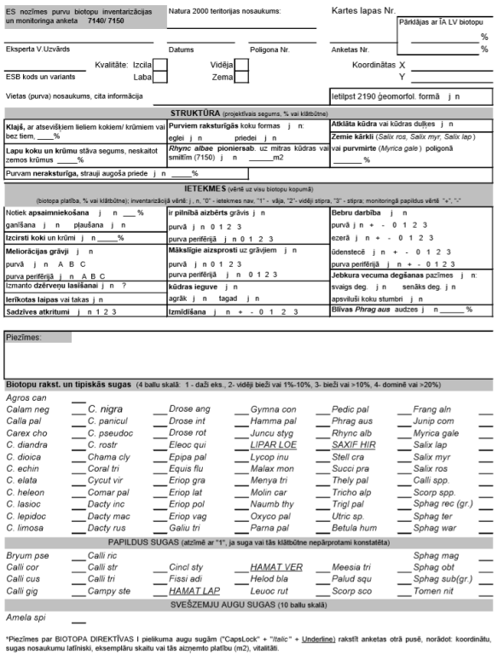

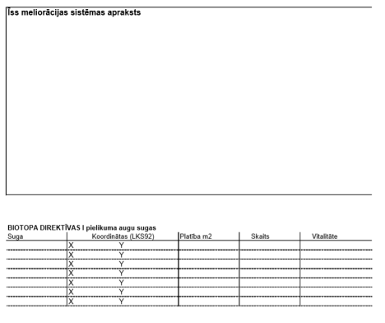

- Biotopi dabas liegumā “Pelēču ezera purvs”
Atbilstoši Eiropas Vides aģentūras uzturētajām Natura 2000 teritoriju datu bāzei (Natura 2000 standarta datu formai) dabas liegumā “Pelēču ezera purvs” sastopams viens aizsargājams biotops – 7140 Pārejas purvi un slīkšņas, kas ir viena no Natura 2000 kvalificējošām pazīmēm, uz kuru pamatojoties teritorija noteikta kā B tipa teritorija – izveidota Biotopu direktīvā iekļauto biotopu un sugu, izņemot putnus, aizsardzībai.
Teritoriju apsekojuši eksperti 2001.–2002. gadā EMERALD projekta ietvaros, izvērtējot esošās īpaši aizsargājamās teritorijās to potenciālai iekļaušanai Eiropas nozīmes aizsargājamo teritoriju tīklā Natura 2000. Inentarizācijas rezultātā 2002. gadā dabas liegumā 70% teritorijas noteikti kā ES nozīmes aizsargājams biotops 7140 Pārejas purvi un slīkšņas. Purvs raksturots kā “dabisks zāļu un pārejas purvs”, aizpildīta EMERALD datu anketa.
Vēlāk, 2010. gadā, purvs apsekots valsts Vides monitoringa programmas Bioloģiskās daudzveidības apakšprogrammas Natura 2000 vietu, Augu un biotopu sadaļas ietvaros. Nedaudz vairāk nekā 11 ha platībā kartē iezīmēts ES nozīmes aizsargājams biotops 7140 Pārejas purvi un slīkšņas. Aizpildīta tajā laikā aktuālās monitoringam izmantotās biotopu kartēšanas/monitoringa anketas.
2018. gadā dabas aizsardzības plāna izstrādes laikā apsekota visa dabas lieguma teritorija un veikta aizsargājamo biotopu kartēšana. Konstatētais aizsargājamā biotopa poligons
atzīmēts uz kartes (precizētas 2010. gada kartējuma poligona robežas) un aizpildīta aktuālā biotopu inventarizācijas anketa.
Dabas liegumā konstatētais īpaši aizsargājamais biotops – pārejas purvi un slīkšņas – raksturots tabulā.
- tabula. ES un Latvijas nozīmes aizsargājamie biotopi dabas liegumā “Pelēču ezera purvs”.
Nr. p.k. | ES nozīmes aizsargājamā biotopa nosaukums | ES nozīmes aizsargājamā biotopa kods (ar * atzīmē prioritāros biotopus) | Latvijas nozīmes īpaši aizsargājamā biotopa nosaukums | ES nozīmes aizsargājamā biotopa aizsardzības stāvokļa novērtējums valstī kopumā (atbilstoši ETC datiem) | Biotopa platība (ha) teritorijā | ES nozīmes aizsargājamā biotopa platības attiecība (%) pret biotopa platību Natura 2000 teritorijās Latvijā
1. | Pārejas purvi un slīkšņas | 7140 | Pārejas purvi un slīkšņas | U1x (nelabvēlīgs, nepieteikams) | 11,4 | 0,13
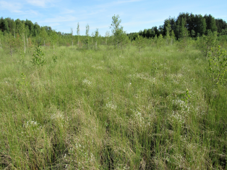
2. attēls. Pārejas purvs – skats no purvs centrālās daļas ziemeļu virzienā, 2018. gada 10. jūnijs. Foto: Agnese Priede.
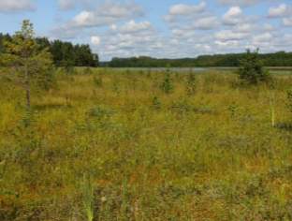
3. attēls. Pārejas purvs ezera krasta tuvumā, 2018. gada 27. augusts. Foto: Līga Strazdiņa
Pārējo platību (0,6 ha) aizņem skujkoku (priežu, egļu) mežs, kas ir stādīts 20. gs. 70.–80. gados. Koku stāvā stādīta parastā egle Picea abies un parastā priede Pinus sylvestris, krūmu stāvs samērā vāji attīstīts (parastais krūklis Frangula alnus, parastā lazda Corylus avellana, arī invazīva augu suga vārpainā korinte Amelanchier spicata. Mežs dabas liegumā neatbilst īpaši aizsargājamam biotopam. Nav konstatētas dabiskiem meža biotopiem raksturīgas struktūras un sugas.
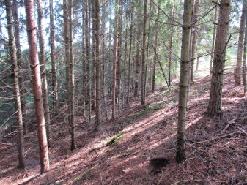
4. attēls. Stādīts skujkoku (priežu-egļu) mežs dabas lieguma rietumu daļā, 2018. gada augusts. Foto: Agnese Priede.

3. Biotopu dabas aizsardzības vērtība
Purvu kopumā, tostarp arī pārejas purvu, Latgales augstienē ir maz, ko noteikuši galvenokārt dabiski apstākļi, kas raksturīgi visām augstienēm Latvijā. Latgales augstienē purvi veidojušies reljefa ieplakās, galvenokārt aizaugot ezeriem, un aizņem relatīvi mazas platības. Līdz ar to katrs purvs šajā reģionā ir nozīmīgs kopējās bioloģiskās daudzveidības saglabāšanā un sugu dzīvotņu savienotības nodrošināšanai ainavas līmenī. Pārejas purvs dabas liegumā “Pelēču ezera purvs” ir nozīmīgs kā Latvijā samērā reti sastopams biotops, kas nodrošina piemērotus dzīves apstākļus daudzām augu un dzīvnieku sugām. Purvs ir savdabīgs ar vāji skābu līdz bāzisku vidi, kas nozīmē, ka te sastopamas gan Latvijā tipiskās pārejas purvu sugas, gan tādas sugas, kas drīzāk raksturīgas kaļķainiem zāļu purviem. Šādu jaukta tipa purvu ar īpatnējiem apstākļiem Latvijā ir samērā maz. Purva aizsardzības vērtību palielina tā samērā labais aizsardzības stāvoklis – tas ir maz ietekmēts un tajā izteikti dominē dabiskiem purviem raksturīgas pazīmes. Purvs ir nozīmīgs vairāku īpaši aizsargājamu augu sugu – gan vaskulāro augu, gan sūnu sugu – saglabāšanai (skatīt 2.4.1. nodaļu), īpaši ES nozīmes aizsargājamās augu sugas Lēzeļa lipares Liparis loeselii saglabāšanai, kurai te ir daudzskaitlīga un vitāla atradne. Tāpat te konstatētas arī vairākas ES nozīmes aizsargājamas bezmugurkaulnieku sugas – četrzobu pumpurgliemezis Vertigo geyeri un spilgtā purvuspāre Leucorrhinia pectoralis, kā arī vairākas citas reti sastopamas sugas (skatīt 2.4.3. nodaļu). Meža bioloģiskā vērtība plāna izstrādes laikā bija neliela. Mežs ir bioloģiski mazvērtīgs – tā vecums ir neliels (aptuveni 50 gadi), raksturīga vienvecuma stādīta kokaudze un nav dabiskiem vai sen saimnieciskās darbības neskartiem mežiem raksturīgo struktūru – liela izmēra dzīvo koku, sausokņu, kritalu, kā arī nav dabiskiem mežiem raksturīgā sugu kopuma. Konstatēta tikai viena dabisko meža biotopu indikatorsugas – rudens džeimsonīte Jamesoniella autumnalis. Mežs dabas liegumā neatbilst īpaši aizsargājamam biotopam.
4. Biotopu sociālekonomiskā vērtība
Pēc būtības par sociāli un ekonomiski izmantojamiem resursiem uzskatāmi tie, kuru izmantošana nav pretrunā ar dabas vērtību saglabāšanu dabas liegumā. Piemēram, purvā ir kūdras resursi, tomēr, tā kā dabas lieguma statuss nav savienojams ar kūdras ieguvi un kūdras ieguve vai citāda purva kūdras izmantošana (piemēram, dzērveņu plantācijām) nav iespējama, neatgriezeniski nedegradējot purvu kā ekosistēmu ar tai piemītošajām funkcijām, kūdrai kā resursam šajā gadījumā faktiski nav ekonomiskās vērtības. Purvam ir būtiska nozīme ekosistēmu pakalpojumu izpratnē – tam ir regulējoša loma dabā. Tas uzkrāj kūdras slānī samērā lielu ūdens apjomu, kas tādējādi mazina blakus teritoriju applūšanas risku. Atmirstot augiem, purva kūdrā uzkrājas ogleklis, kas tādējādi nenonāk atmosfērā. Purvs regulē vielu apriti dabā, kā arī “filtrē” ūdeni, tā vismaz daļēji mazinot barības vielu ieplūdi ezerā. Purvs ir nozīmīgs kā sugu, tostarp ārstniecības un pārtikā izmantojamu savvaļas augu, dzīvotne. Piemēram, purvā sastopamas dzērvenes, purva vārnkāja, trejlapu puplaksis. Purvā sastopamas arī apputeksnētāju kukaiņu sugas. Saglabājot savvaļas sugas, tiek nodrošināta arī ģenētisko resursu saglabāšana un daudzveidība. Pārejas purvam ir neliela sociālekonomiskā vērtība kā dzērveņu lasīšanas vietai. Vērā ņemama ir purva kā apkārtnes ainavas daļas un cilvēku dzīves telpas rekreatīvā nozīme – tā ir vizuāli pievilcīga un savdabīga, turklāt apmeklētājiem un garāmbraucējiem viegli pieejama dabas ainava. Tas ir potenciāls, ko var izmantot pagasta vai novada tūrisma potenciāla palielināšanai (purva ainava kā jauns apmeklējuma objekts vai pieturas punkts garāku maršruta ietvaros). Pārejas purva biotopa apsaimniekošana (krūmu un jauno koku izciršana) var dot koksni (biomasu), ko var izmantot kurināšanai, tātad tai ir arī ekonomiskā vērtība. Savukārt purva biotopa atjaunošana un turpmāka periodiska apsaimniekošana var dot sezonālu, īslaicīgu darbu un papildus ienākumus. Agrāk purvs izmantots siena ieguvei, tomēr mūsdienās, ņemot vērā apgrūtināto piekļuvi un pļaušanas apstākļus, šī vērtība ir niecīga, kā arī pļaušana šajā gadījumā nav vērtējama kā īpaši piemērots apsaimniekošanas veids no bioloģiskās daudzveidības saglabāšanas viedokļa . Mežam dabas liegumā ir neliela sociālekonomiskā vērtība. Tā kā tas ietilpst dabas liegumā, tā izmantošana ir ierobežota un izmantojamās koksnes apjoms un tā ekonomiskā vērtība ir neliela. Tomēr mežam, lai arī neliela, ir regulējoša loma dabā – tas piedalās skābekļa ražošanā un ogļskābās gāzes piesaistē.
5. Biotopus ietekmējošie faktori
Biotopu inventarizācijas laikā būtiski Pelēču ezera purvu nelabvēlīgi ietekmējoši faktori netika konstatēti. Purvu pastāvēšanā būtiskākais faktors ir pārmitri apstākļi. Pelēču ezera purvā vissvarīgākais ir nodrošināt tādu ezera līmeni, lai tas nebūtu zemāks par pašreizējo vai arī būtiski augstāks. Ūdens līmeņa pazemināšana var izraisīt purva nosusināšanos un aizaugšanu ar mežu. Savukārt būtiska ūdens līmeņa paaugstināšana ezerā var izraisīt pastiprinātu barības vielu izskalošanos no ezera krastiem, kas radītu ezera un līdz ar to arī purva eitrofikāciju (pārmērīgu bagātināšanos ar barības vielām) un pastiprinātu purva aizaugšanu ar niedrēm. Ūdens līmeņa būtiskas paaugstināšanas sekas ir grūti paredzamas – kopumā tas neizraisītu purva biotopa izzušanu, tomēr var radīt būtiskas pārmaiņas vielu apritē un pārmaiņas augājā, tostarp izraisot reti sastopamo sugu izzušanu. Pēc vietējo iedzīvotāju stāstītā ūdens līmeņa paaugstināšana Pelēču ezerā jau ir notikusi 20. gs. 70. vai 80. gados, aizsprostojot dabisko noteci ezera dienvidu galā. Tas izraisījis ezera krastu pastiprinātu aizaugšanu ar niedrēm (vēlāk ūdens līmenis atkal pazemināts, taču sekas – pastiprināta ezera aizaugšana – saglabājušās). Agrāk Pelēču ezera purvu ietekmējuši divi nelieli grāvji (ziemeļu un dienvidu daļā). Nav zināms, kādas pārmaiņas grāvji izraisīja 20. gs. sākumā un vēlāk. Taču, visticamāk, tie būtiski nenosusināja purvu. Visticamāk, grāvji bijuši sekli – līdzīgi kā tas, kurš daļēji saglabājies dienvidu daļā, un to nosusinošā ietekme bijusi lokāla – iespējams, tie atvieglojuši siena pļaušanu. Grāvju susinošās darbības dēļ nav izveidojies lielāks koku apaugums gar grāvjiem, notikusi kūdras virskārtas pastiprinātas sadalīšanās vai veģetācijas pārmaiņas, vismaz šādas pazīmes vairs nav konstatējamas mūsdienās. Kombinācijā ar hidroloģiskām pārmaiņām (to raksturs pēdējās desmitgadēs nav datēts un zināms tikai aptuveni) purvu ietekmē arī sukcesija, t. i., notiek purva aizaugšana ar krūmiem un kokiem (10., 11. attēls). Purva aizaugšanu var sekmēt arī eitrofikācija (piemēram, ezera ūdens līmeņa būtiskas paaugstināšanās gadījumā tiek pastiprināti ieskalotas barības vielas no piekrastes) un klimata pārmaiņas (īpaši ilgāki sausuma periodi, kuru ietekmi, iespējams, nevar kompensēt gada griezumā samērā liels nokrišņu daudzums). Latvijas purvus, tostarp Pelēču ezera purvu, nākotnē un, iespējams, jau pašlaik ietekmē klimata pārmaiņas. Saskaņā ar pēdējā gadsimta laikā novēroto ilggadīgo klimata pārmaiņu tendenci, Latvijā sagaidāmi ilgāki sausuma periodi vasarās un rudeņos. Tādējādi, ja apstākļi purvā kļūst sausāki, sagaidāma tā pastiprināta aizaugšana ar kokiem un krūmiem – purva dabisku apmežošanos. Mežā kokaudzi ietekmējis vējš, izgāžoties kokiem un veidojoties nelielām laucēm. Tādējādi arī veidojas mirusī koksne, lai arī šajā teritorijā koku nelielo dimensiju dēļ tai nav būtiskas lomas sugu daudzveidības palielināšanā.

5.attēls. ES nozīmes īpaši aizsargājamo biotopu izplatība dabas liegumā “Pelēču ezera purvs”
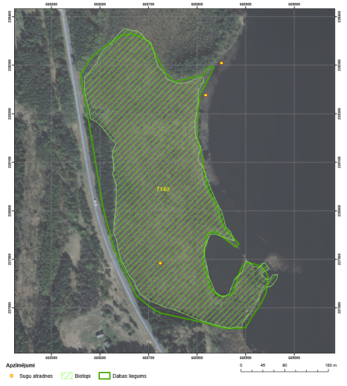

6. Biotopi dabas liegumā “Supes purvs”
Supes (Sūpes) purvs ir augstais purvs bijušā Jēkabpils rajona dienvidu daļā, tagad - Viesītes novadā, ap 6 km uz DA no Viesītes. Purva platība 712 ha, kūdras slāņa vidējais dziļums 2,7 m, lielākais 6 m. Veidojies ieplakā ap Supes (Sūpes) ezeru (Nusbaums, 1998). Ezera platība 37,9 ha, vidējais dziļums 4,0 m, lielākais – 5,4 m. Tas ir samērā dziļš un maz aizaudzis ezers (Tidriķis, 1998). 1987. gadā tajā nodibināts tādas pašas platības dabas liegums, kas mūsdienās ir NATURA 2000 teritorija (http://www.daba.gov.lv/public/lat/iadt/dabas_liegumi/supes_purvs/).
Saskaņā ar 2016.un 2018.gadā veikto biotopu inventarizāciju, dabas lieguma „Supes purvs” teritorijā ir konstatēti sekojoši ES nozīmes aizsargājamie biotopi : 7110* Neskarti augstie purvi , 91D0* Purvaini meži un 3160 Distrofi ezeri.
Kopumā dabas liegumā “Supes purvs” identificēti 9 ES nozīmes biotopu poligoni. To robežas atzīmētas kartē, aizpildītas aktuālās biotopu inventarizācijas anketas, kurās novērtēti biotopu poligonu parametri, kā, piemēram, biotopa kvalitāte, tajos sastopamās struktūras, ietekmes , raksturojošās un tipiskās sugas.
2.tabula. Dabas liegumā “Supes purvs” identificēto ES nozīmes aizsargājamo poligonu raksturojums
N.p.k. | Poligona Nr. | ES nozīmes aizsargājamā biotopa nosaukums, kods un variants (ja attiecināms) | Platība dabas lieguma teritorijā (ha) | Kvalitāte
1. | 16BB_1 | 7110* Neskarti augstie purvi | 299,56 | vidēja
2. | 16BB_2 | 7110* Neskarti augstie purvi | 37,12 | vidēja
3. | 16BB_3;  18IB140_55 | 3160 Distrofi ezeri | 37,37 | laba
4. | 16BB_4 | 91D0*_1 Purvaini meži | 9,06 | vidēja
5. | 16BB_5 | 91D0*_1 Purvaini meži | 5,98 | vidēja
6. | 16BB_6 | 91D0*_1 Purvaini meži | 37,59 | vidēja
7. | 16BB_7 | 91D0*_3 Purvaini meži | 25,07 | vidēja
8. | 16BB_8 | 91D0*_3 Purvaini meži | 19,12 | vidēja
9. | 16BB_9 | 7110* Neskarti augstie purvi | 11,96 | vidēja

- tabula. ES un Latvijas nozīmes aizsargājamie biotopi dabas liegumā “Supes purvs”.
Nr. p.k. |  | ES nozīmes aizsargājamā biotopa kods (ar * atzīmē prioritāros biotopus) | Latvijas nozīmes īpaši aizsargājamā biotopa nosaukums | ES nozīmes aizsargājamā biotopa aizsardzības stāvokļa novērtējums valstī kopumā (atbilstoši ETC datiem) | Biotopa platība (ha) teritorijā | ES nozīmes aizsargājamā biotopa platības attiecība (%) pret biotopa platību Natura 2000 teritorijās Latvijā
1. | Aktīvi augstie purvi | 7110* | - | U2 (slikts) | 248,64 | X
2. | Distrofi ezeri | 3160 | Distrofi ezeri | U1 (nelabvēlīgs, nepieteikams) | 37,37 | X
3. | Purvaini meži | 91D0* | Veci un dabiski purvaini meži | U2 (slikts) | 96,82 | X

6.1. Biotopa 7110* Neskarti augstie purvi raksturojums un izplatība dabas liegumā “Supes purvs”
Biotops 7110* Neskarti augstie purvi dabas liegumā “Supes purvs” konstatēts kopumā 3 poligonos, kur lielākais no tiem – 299,56 ha platībā atrodas dabas lieguma centrālajā daļā apkārt Supes ezeram. Uz rietumiem no Supes ezera purvs apaudzis ar priedi, zemsedzē daudz ķērpju uz ciņiem . Grāvis, kas šķērso purva R daļu ZR-DA virzienā, aizaudzis ar spilvēm un sfagniem, ap 1 m dziļš; ūdens spogulis redzams tikai nedaudz uz stigas
Purva D daļā pēc nosusināšanas izveidojies no purva galvenās daļas atdalīts neliels (37,12) ha sūnu purva masīvs ar savām īpatnībām. Dažās kartēs tas atzīmēts kā Bērzu purvs. Purvs lielākoties aizaudzis ar priedi, bet masīva centrā sastopamas arī lāmas Grāvis, kas šķērso stigu starp 336. un 351., 352., 353.kv., aizaudzis ar spilvēm un sfagniem, ūdens plūsmas nav . No kokiem brīvās daļas platums 2,5-3 m. Poligona centrā diezgan daudz sūnu purvam raksturīgu priežu ar lietussargveida vai plati koniskiem vainagiem, tās visas ir samērā augstas – 35 m, ar tieviem, apakšdaļā no zariem brīviem stumbriem . Tuvāk grāvju krustojumam sastopamas arī priedes ar deguma rētām . No krustojuma ūdens tek D virzienā. Z virzienā no krustojuma ap 10 m ir vaļējs ūdens, bet tālāk grāvis aizaudzis ar sfagniem, no kokiem brīvās daļas platums ap 1,5 m. A virzienā no krustojuma grāvis 3-5 m plats, vietām ar peldošiem sfagniem, nepārejams. Grāvim Z pusē sūnu purvs ar retām priedēm, topogrāfiskajā kartē redzamais zāļu vai pārejas purva klajums netika atrasts .
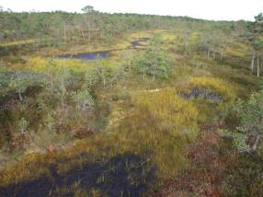
6.attēls. Supes purvs. Foto: A. Namatēva
Purva austrumu daļai (329.,328. kv) raksturīga krasa pāreja starp purvainu mežu un sūnu purvu, kas biezi apaudzis ar priedi . Purvā sastop dažāda vecuma priedes, uz vecāko priežu pamatnēm un stumbeņiem vērojamas degšanas pēdas . Netālu no stigas sastopamas ar makstaino spilvi (Eriophorum vaginatum) aizaugušas purva lāmas.
Purva ziemeļu daļā konstatēts līdz 3 m dziļš grāvis ar aptuvemi 1 m platu ūdens plūsmu virzienā no purva. Purvs ap grāvi stipri nosusināšanas ietekmēts, atsevišķos laukumos arī degradēts, tomēr nav lielāku par 0,1 ha laukumu ar nedzīvu vai stipri bojātu sfagnu segumu, kur nenotiek sfagnu augšana.
6.2. Biotopa 91D0* Purvaini meži raksturojums un izplatība dabas liegumā “Supes purvs”
Biotops 91D0* Purvaini meži konstatēts kopumā 5 poligonos. Trijos no poligoniem eksperta vērtējumā identificēts 1.(tipiskais) purvainā meža variants – purvaiņi ar kūdras slāni, kas biezāks par 30 cm nabadzīgos vai vidēji bagātos augšanas apstākļos ar vāji vai vidēji sadalījušos kūdru. Pie biotopa pieskaita priežu audzes, kas izveidojušās, dabiski aizaugot augstajiem un pārejas purviem dabiskās sukcesijas procesā. Divos poligonos eksperta vērtējumā identificēts puvainā meža 3.variants – nosusināti purvaini meži, ja nosusināšanas sistēmas darbojas vāji un zemsedzē sastopamas hogrofītiskās sugas, kā arī biotopa kvalitāte atbilst dabiskā vai potenciāli dabiskā meža biotopa kritērijiem.
Purvainā meža nogabali Supes ezera D un DA piekrastē (328.kv. 4.,5. nog.; 336.kv. 3. nog.) neveido atsevišķus purvainā meža poligonus, bet saplūst kopā lielākā platībā, nekā redzams mežaudžu plānā. Mežam raksturīgs visai liels zaļsūnu segums un tikai atsevišķi sfagnu ciņi (Magelāna un smaillapu sfagns) vai ieplakas (Rusova sfagns), tomēr kokaudze, tās DMB struktūras un zemsedzes sīkkrūmu un lakstaugu stāvs atbilst purvainam mežam. Poligonos, kas atrodas pie Supes ezera , tievākās priedes izlauztas snieglauzē. Gar ezera krasta līniju sastopama zilganā molīnija (Molinia caerulea) .
Purvaina meža poligons uz rietumiem no ezera ir lielāks nekā mežaudžu plānā attēlotais meža nogabals purvā un bagātāks ar DMB struktūrām nekā mežs pie ezera. Sastopamas dažāda vecuma priedes, tostarp bioloģiski vecas ar punainiem stumbriem, dobumainas, ar dzeņveidīgo putnu kalumiem. Purva R malā sastopami priežu meži ar snieglauzi . Apšu meža sala purvā – 327.kv. 3. nog. – pašlaik nav atzīstams par DMB – koki pārāk jauni, trūkst DMB struktūru un sugu.
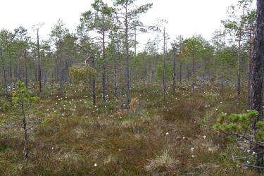
7. attēls. Purvaina meža biotops dabas liegumā “Supes purvs”. Foto: A. Stepanova

7. Pasākumi Supes purva biotopu kvalitātes uzlabošanai
Jau pagājuša gadsimta sākumā Supes purvā izrakti vairāki grāvji. Mazākā ietekme tiem ir purva R daļā. Lielākā notece no Supes purva pašlaik notiek pa grāvi (vairākās kartēs atzīmēts arī kā Raktupīte), kas iztek no Supes ezera Z virzienā. Lielākais aizaugums ar parasto priedi ir purva Z un A daļā, kā arī visapkārt ezeram, izņemot nelielu ap 3 ha platību ar sūnu purva lāmām ezera ZR krastā. Purvs pirmo reizi apmeklēts 1995. gadā, un jau tad atzīmēts, ka purva A daļu stipri ietekmējusi nosusināšana, izrokot Biržupes (Elkšņu – Biržu) kanālu. Tas izrakts jau pirms 1. pasaules kara koku pludināšanai (Urbacāne, 2014) un mūsdienās vietām pilns ar ūdeni, vietām aizaudzis. Šai laikā izrakts arī grāvis (Raktupīte), ka tek Z virzienā no Supes ezera un joprojām intensīvi drenē ezeru un purva Z daļu. Savukārt ezers uzņem ūdeni no purva, kas nosusinās un aizaug ar parasto priedi. Lai uzlabotu augstā purva biotopu kvalitāti, ieteicamie apsaimniekošanas pasākumi ir noteces ierobežošana Z virzienā no ezera pa Raktupīti un priedes apauguma samazināšana purva Z un A daļā, kā arī visapkārt ezeram.
Lai novērtētu noteci pa Raktupīti un citiem grāvjiem Supes purvā, nepieciešams hidroloģiskā režīma monitorings gada griezumā. Ja tiks veikta noteces ierobežošana Raktupītē ar dambi, tas jāveido purva perifērijā lieguma robežas tuvumā, jo Supes ezerā līmeni paaugstināt nevajag. Jāpaaugstina gruntsūdens līmenis purva, lai nodrošinātu labākus apstākļus purva biotopiem un tos veidojošajām higrofītiskajām un hidrofītiskajām sugām.
Purvainam mežam atbilstošie nogabali ar lielākām priedēm jāsaglabā, kaut arī purvaino mežu izplatība Supes purvā ir palielinājusies nosusināšanas rezultātā, to platība ir lielāka, nekā redzams mežaudžu plānā, un šo biotopu kvalitāte ir tikai vidēja. Lielu daļu teritorijas purvaino mežu pēdējos gados ietekmējusi snieglauze, kura bojā galvenokārt tievākās, jaunākās priedes, tāpēc biotopu kvalitāte nepasliktinās. Arī sūnu purvā ieteicams saglabāt vecākās priedes ar purva priedēm raksturīgiem vainagiem, bet sīkās un straujāk augošās izvākt vai retināt. Pārāk liels aizaugums ar priedi neļauj novērtēt Supes purva sūnu purva biotopus augstāk nekā vidējā kvalitātē, kaut arī gandrīz visā purva teritorijā ir dabiskam sūnu purvam atbilstoša veģetācija ar ciņu mikroreljefu vai ciņu-lāmu kompleksu. Supes purva D daļā grāvju sistēma un ap tiem izveidojušies purvainie meži nodala nelielu atsevišķu augstā purva masīvu, kas dažās kartēs atzīmēts kā Bērzu purvs. Tā kvalitāte būtiski neatšķiras no lielākās purva daļas un vietās, kur sastopamas retas, purvam raksturīgas priedes, ir pat labāka nekā lielajam masīvam, tāpēc atsevišķi apsaimniekošanas pasākumi šai daļai nav nepieciešami.

8. attēls. ES nozīmes aizsargājamo biotopu izplatība dabas liegumā “Supes purvs”
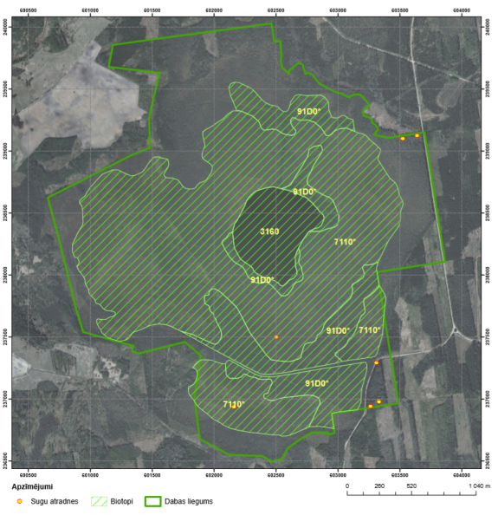

Secinājumi:
- Dabas liegumā “Pelēču ezera purvs” konstatēts viens ES nozīmes aizsargājams biotops – 7140 Pārejas purvi un slīkšņas - 11. 3 ha platībā, kas ir nozīmīga aizsargājamu vaskulāro augu, sūnaugu un bezmugurkaulnieku dzīvotne.
- Biotopa kavlitāte eksperta vērtējumā raksturota kā laba, taču nepieciešami apsaimniekošanas pasākumi.
- Dabas liegumā “Supes purvs” konstatēti trīs ES nozīmes aizsargājami biotopi – 7110* Neskarti augstie purvi, 91D0* Purvaini meži un 3160 Distrofi ezeri kopumā 418, 83 ha platībā. Konstatēti biotopi izvietoti lielākotoies dabas lieguma centrālajā un dienvidu daļā.
- Biotopu – 7110* Neskarti augstie purvi, 91D0* Purvaini meži kvalitāte eksperta vērtējumā raksturota kā vidēja, jo purvā ir konsatēta susināšanas ietekme, bet meža biotopos ir nepietiekams DMB raksturīgo struktūru daudzums.
- Biotopa 3160 Distrofi ezeri kvalitāte eksperta vērtējumā raksturota kā laba, plānojot biotopu apsaimniekošanas pasākumus nebūtu pieļaujama ūdens līmeņa pazemināšana Supes ezerā.

Padomes Direktīva 92/43/EEK (21.05.1992) par dabisko dzīvotņu, savvaļas faunas un floras aizsardzību
Iekļauts Padomes Direktīva 92/43/EEK (21.05.1992) par dabisko dzīvotņu, savvaļas faunas un floras aizsardzību I pielikumā
European Topic Centre on Biological Diversity, https://bd.eionet.europa.eu/.
Atbilstoši 2013. gadā Latvijā sagatavotajam un Eiropas Komisijai iesniegtajam ziņojumam par biotopu (dzīvotņu) un sugu aizsardzības stāvokli Latvijā, novērtējums par 2007.–2012. gada periodu (https://bd.eionet.europa.eu/activities/Reporting/Article_17/Reports_2013/Member_State_Deliveries) .
European Topic Centre on Biological Diversity, https://bd.eionet.europa.eu/.
Atbilstoši 2013. gadā Latvijā sagatavotajam un Eiropas Komisijai iesniegtajam ziņojumam par biotopu (dzīvotņu) un sugu aizsardzības stāvokli Latvijā, novērtējums par 2007.–2012. gada periodu (https://bd.eionet.europa.eu/activities/Reporting/Article_17/Reports_2013/Member_State_Deliveries) .
Tiks precizēts dabas aizsadzības plāna izstrādes ietvaros

